**T.C.**

**FIRAT ÜNİVERSİTESİ**

**TEKNOLOJİ FAKÜLTESİ**

**YAZILIM MÜHENDİSLİĞİ**

**YMH 459 Yazılım Mühendisliği Güncel Konular**

**Vize Dökümanı**

**DİYETİSYEN DANIŞAN TAKİP UYGULAMASI**



**Doç. Dr. Fatih Özkaynak**

**Ayşegül Emire Ülgüdür – 180541049**

**Nisan – 2022**

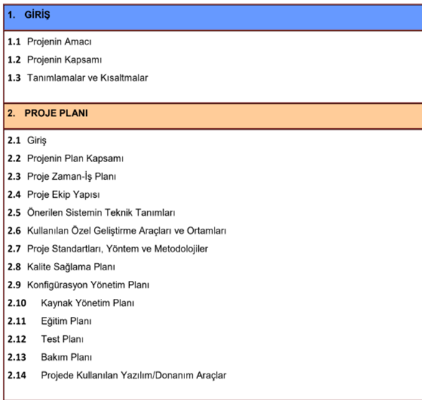

|  |  |  |  |
| --- | --- | --- | --- |
| **Proje Bilgi Formu** | | | |
| **1** | **Proje adı** | COMPAPP Market | |
| **2** | **Proje numarası** | 000001 | |
| **3** | **Proje sahibi** | Ayşegül Emire Ülgüdür | |
| **4** | **Projeye genel bakış** | Proje, satıcı ile alıcı arasındaki iletişimi ve en uygun fiyatı temin etmeyi amaçlar. | |
| **5** | **Sektör/Alt sektör** | Bilişim / İnternet/ Sağlık | |
| **6** | **Proje yeri** | ELAZIĞ | |
| **7** | **Proje başlangıç tarihi** | 25.02.2022- | |
| **8** | **Finansman şekli** | Öz kaynak | |
| **9** | **Projeden sorumlu olanlar** | **Adı Soyadı** | **Görevi** |
|  |  | Ayşegül Emire Ülgüdür | Developer |
| **10** | **Onaylayan** | Doç. Dr. Fatih Özkaynak |  |

**Proje Kapsamı**

Bu uygulama ile diyetisyene gitmeden evden danışan hizmeti almayı sağlıyoruz. Diyetisyen uzaktan kilonuzu kontrol edebilir, yeni diyet programınızı aktarabilir ve yemekten tatlıya detoks suyuna tariflerini paylaşarak yemeklerin nasıl yapıldığı konusunda danışanların aklındaki soru işaretlerini gidermiş olur.

**Projenin Amacı ve Gerekçesi**

Bu proje ile gelişen hayat şartları ve standartlarına uyarak diyetisyen desteği almak. Hayatımıza pandeminin girmesiyle beraber eğitim başta olmak üzere online sisteme dönüldü yalnızca sağlık sistemi online dönemedi. Sağlık sisteminin bir parçası ve en dönülebilir alanı olan diyetisyenlik platformunu kullanmak amaçlı bir uygulama. Böylece online olarak diyet desteği, sormak istediğin sorular ve yeni sağlıklı tarifler.

* Haftalık/Aylık online diyet desteği
* Favori yemek/tatlı/detoks suyu
* Boy/kilo takibi
* Diyetisyene online soru sorup cevap almak

**Hedefler**

* Online danışan takibi
* Sağlıklı yemek tarifi
* Günlük bilgi köşesi
* Online soru-cevap fırsatı

İleri dönemlerdeki gelişmeler ile birlikte:

* Eldeki malzemeye göre tarif önerisi
* Görüntülü danışan takibi

**Asansör Sorusu:**

Öncelikle konuya hemen girmek durumundayım zamanın pandemi döneminde bizim için ne kadar değerli olduğundan bahsederim. Ve zamanımız bu kadar önemliyken diyetisyene gitmek için neden kıymetli zamanımızı online olarak gitmek varken heba edelim derdim. Teknoloji çağındayız böyle uzaktan halledebildiğimiz işlerimizi halletmek için geliştirilen bin bir faydalı mobil uygulamadan biri eğer zamanınız kıymetli değilse siz bilirsiniz dinlediğiniz için teşekkür ederim, diye cümlemi bitirirdim

**Proje Zaman-İş Planı**

|  |  |  |  |  |  |  |  |  |  |  |
| --- | --- | --- | --- | --- | --- | --- | --- | --- | --- | --- |
| İş-zaman | 1.Hafta | 2.Hafta | 3.Hafta | 4.Hafta | 5.Hafta | 6.Hafta | 7.Hafta | 8.Hafta | 9.Hafta | 10.Hafta |
| Planlama |  |  |  |  |  |  |  |  |  |  |
| Analiz |  |  |  |  |  |  |  |  |  |  |
| Çözümleme |  |  |  |  |  |  |  |  |  |  |
| Tasarım |  |  |  |  |  |  |  |  |  |  |
| Gerçekleştirme |  |  |  |  |  |  |  |  |  |  |
| Test |  |  |  |  |  |  |  |  |  |  |
| Bakım |  |  |  |  |  |  |  |  |  |  |
| Sunum |  |  |  |  |  |  |  |  |  |  |

**Proje Ekip Yapısı**

Bitirme projesini bireysel olarak aldığım için kod, arayüz, araştırma geliştirme gibi işlerin hepsini kendim yaptım

## Ekran Çıktıları

Sistemim Flutter kullanılarak tasarlanmıştır. Uygulama iki kısımdan oluşmaktadır. Aşağıda ilk kısım olan bazı önyüz fotoğraflarını koyacağım.

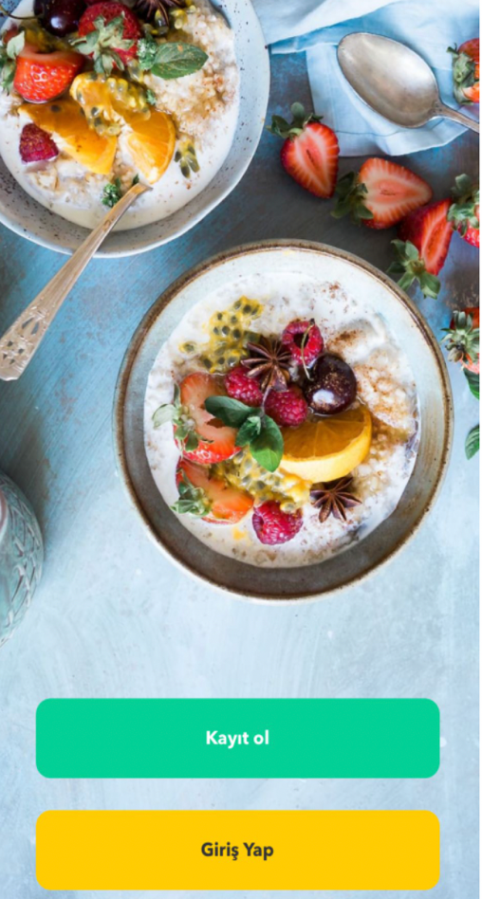 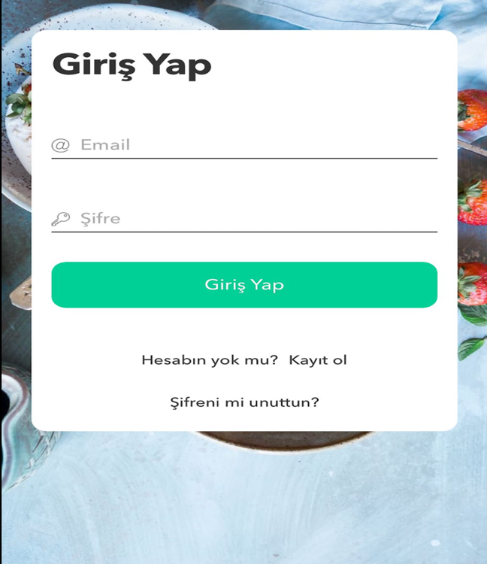

* Burada görüldüğü gibi ilk olarak ana sayfa ekranını tasarladım. Ana sayfayı oluştururken kullandığım buton renklerini renklerin beslenme psikolojisindeki etkileri hakkında okuduğum makalleri göz önünde bulundurarak seçtim

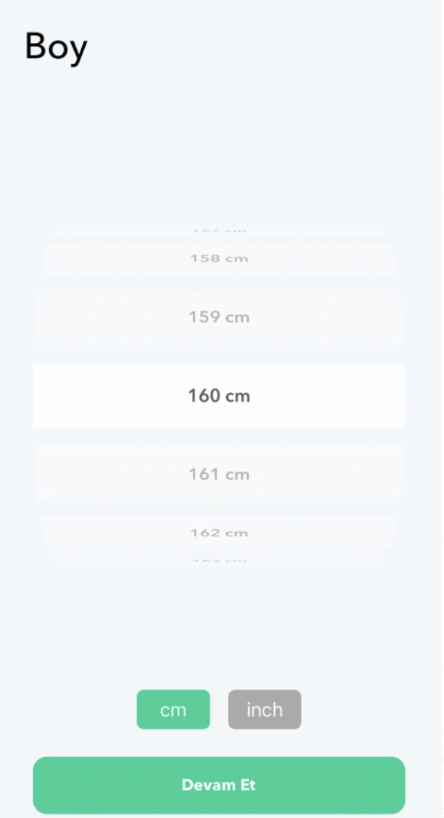 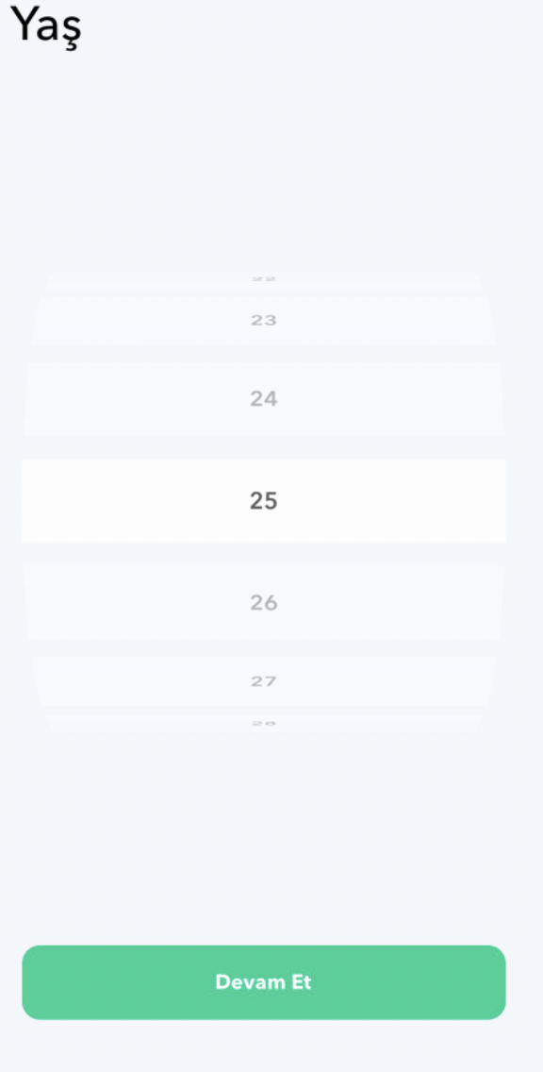

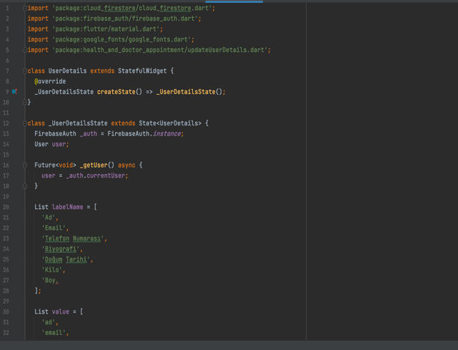 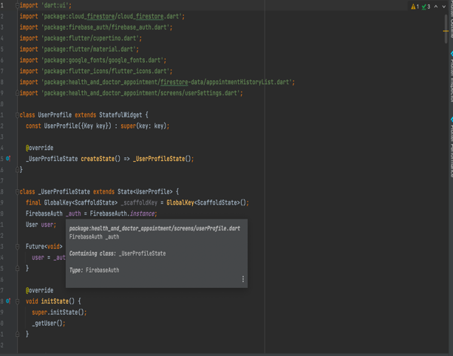

**2. Kullanılan Özel Geliştirme Araçları ve Ortamı**

* Flutter
* Android Studio
* XCode

### **1 Flutter ve Dart**

Flutter, Google tarafından oluşturulan açık kaynaklı bir UI yazılım geliştirme kitidir. Android, iOS, Windows, Mac, Linux ve web için uygulamalar geliştirmek için kullanılıyor. Projede Flutter kitinin kullanılmasındaki en büyük sebep, öğrenmesinin ve yazılmasının kolay olmasıyla birlikte, farklı bir programlama diline ihtiyaç duymadan çeşitli işletim sistemlerine sahip cihazlarda sorunsuz bir şekilde çalışmasıdır. İçinde barındırdığı hazır kütüphaneler, ikon paketleriyle birlikte yazılım geliştirmeyi kolaylaştıran “Widget” mantığıyla yazılması da geliştirme sürecini hızlandırmaktadır.

### **2 XCode**

Xcode bir IDE(integrated development environment) uygulamasıdır. Bünyesinde programlama editöründen test uygulamasına, tasarım oluşturmaktan hata ayıklama programlarına kadar pek çok özelliği içeren paketlere IDE diyoruz. Genellikle bu IDE uygulamaları kodlazzzeditörlerinin ismini alır. Xcode uygulaması da ismini bu şekilde alır. Uygulama paketi sayesinde uygulamanızın yazılımını, tasarımını, hata ayıklamasını ve test edeceği simülasyon cihazlarını tek bir uygulama içerisinden yapabiliyor.

### **3 Android Studio**

Android Studio, Android için resmi tümleşik geliştirme ortamı. 16 Mayıs 2013 tarihinde Google I/O etkinliğinde tanıtılmıştır. Android Studio, IntelliJ IDEA'ya dayalı olup Android geliştirme için özel olarak tasarlanmıştır. Android geliştirme platformu olarak sürülmüş olmasına rağmen Flutter yazılım geliştirme kiti ile birlikte çarpraz-platform uygulamalar geliştirmeye açık hale gelmektedir. İçinde barındırdığı emülator ile yazılım geliştiricilere sanal ortamda uygulamalarını test etme imkanı sağlamaktadır

**Proje Standartları, Yöntem ve Metodolojiler**

Projede çevik yazılım metodolojilerinin takip edilmesi hedeflenmiştir.

**Kalite Sağlama Planı**

1.Tamlık: Sistemde hiçbir açık ve eksik olmamalı.

2.Yeniden Kullanılabilirlik: Sistem farklı ihtiyaçlara da temel yapısıyla çözüm sunabilmeli.

3.Kullanılabilirlik: Herkese hitap eden kullanımı kolay bir sistem olmalı.

4.Genellik: Sadece bu okul özelinde değil başka okullarda veya kullanım alanlarında da kullanılabilir olmalı.

5.Etkinlik: Kullanıcı sistemin her alanına hakim olduğu için sistemi etkin bir biçimde kullanacak.

**Eğitim Planı**

Sistemi hazırlamaya başlarken Dart kodlama dilinin iyice öğrenilmesi gerektiğini fark ettim ve android studio kurulumu tamamlandıktan sonra kısa bir dart dili eğitimine başladım.

Daha sonra uygulamama başladım

**Test Planı**

* Test planı için öncelikle projedeki işlevlere bakılacak ve bu işlevlerin doğru çalışıp çalışmadığına bakılacaktır.
* Sistem baştan aşağı taranacak ve hatalar giderilecektir
* İOS ve Andorid sistemlerde doğru çalışıp çalışılmadığı kontrol edilecek
* Bir kullanıcı test edecek eksikler belirlenecek

**Bakım Planı**

Sistemde bulunan hataların ve tam istenildiği gibi çalışmayan kısımların iletişim halinde kalarak geliştiriciye bildirilmesi sonucu çözülmesi hedeflenmektedir.